**60 Sec 166 users**

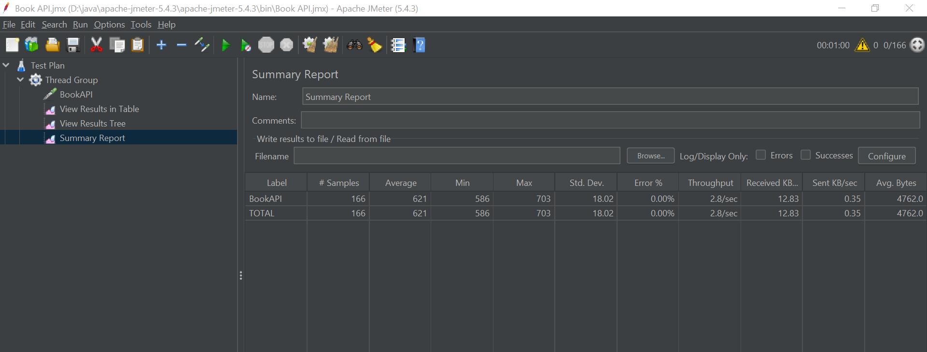

**300 Sec 833 users**

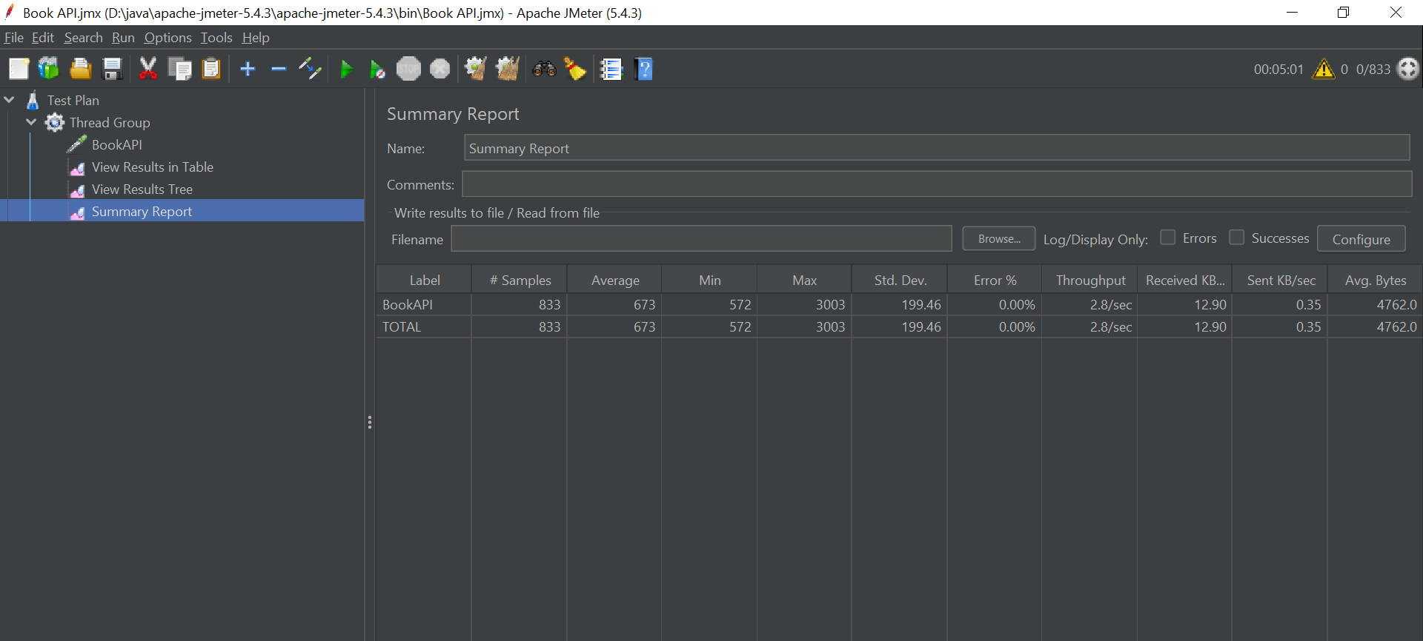

**600 Sec 1666 users**

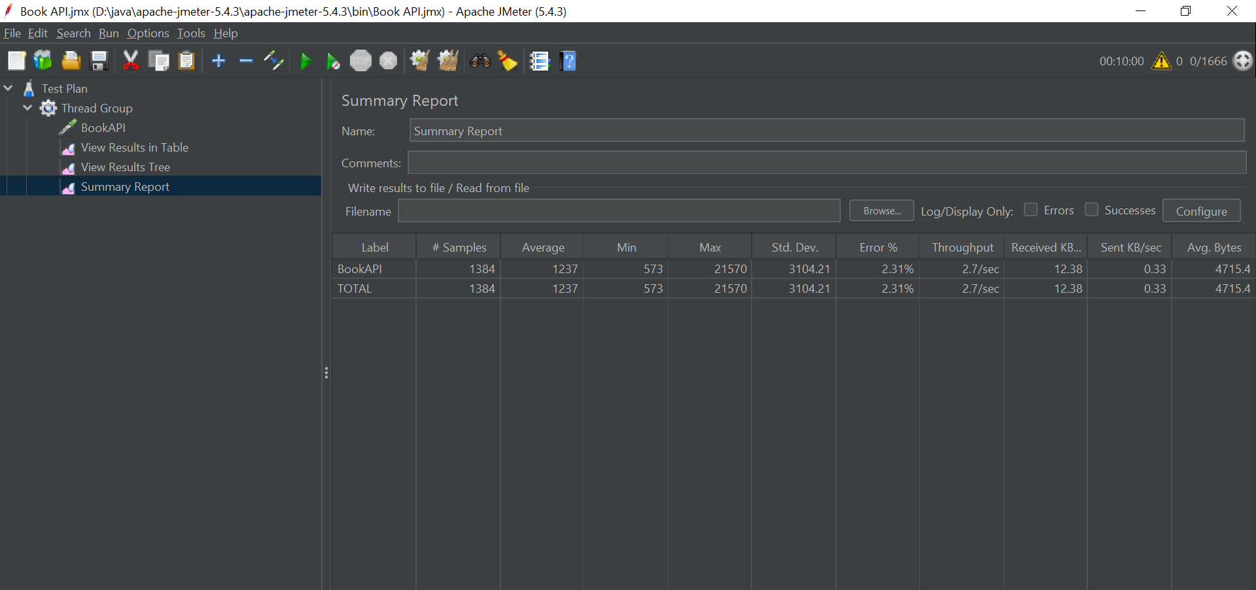

**650 Sec 1666 users**

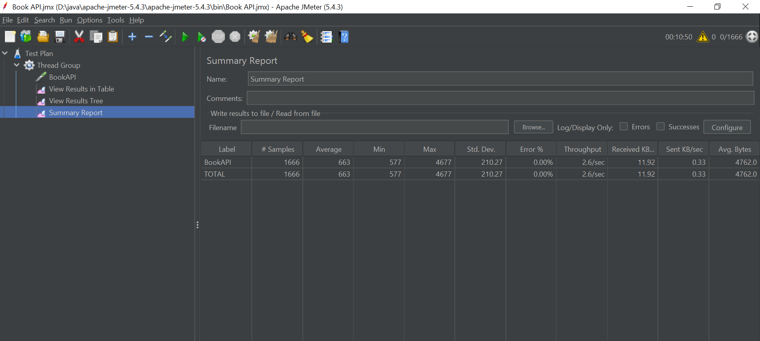

**900 Sec 2500 users**

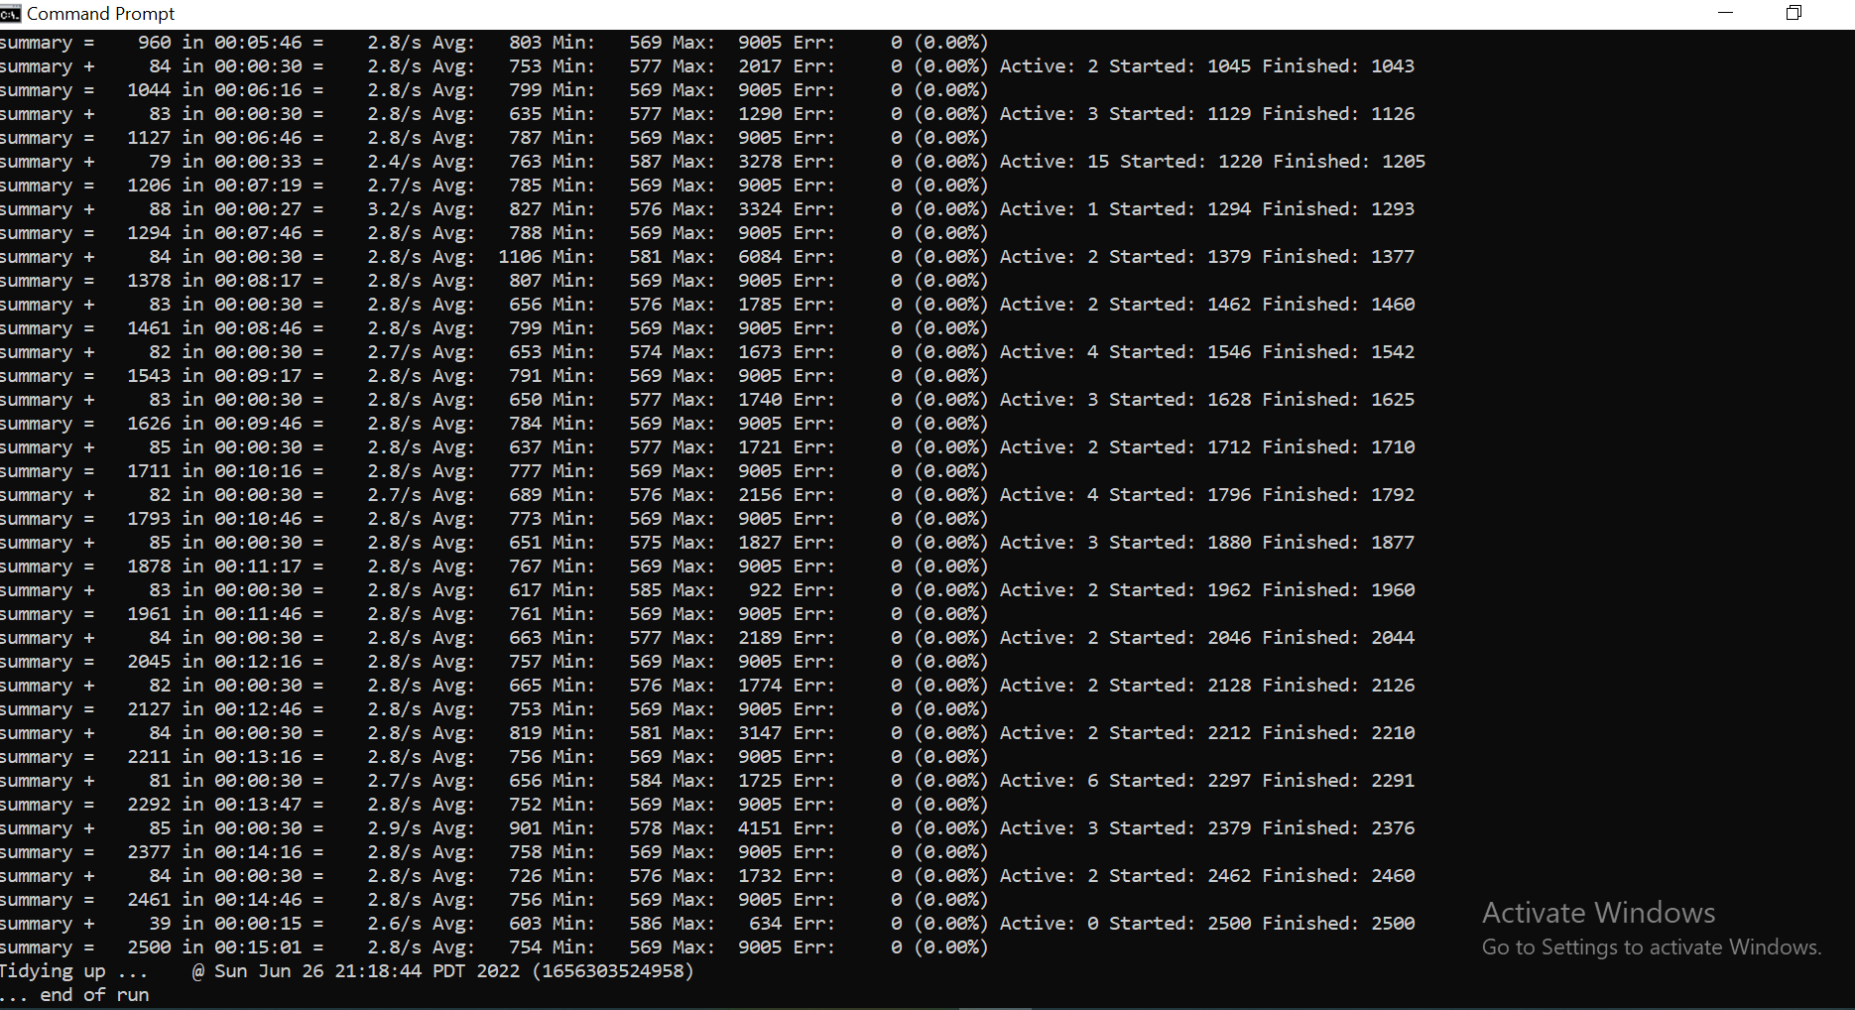

**TEST SUMMARY REPORT**

